Por lo que me contaste, entiendo que quiere pasar esos diseños a Antigravity para que genere el código. En ese caso, antes de pedirle que programe, necesitamos darle instrucciones claras: qué pantallas va a tener el sistema, qué hace cada botón, cómo se relacionan las comandas con el stock y dónde se guardan los datos.
Voy a proponerte una solución completa, pero acotada a lo que ustedes definieron para BackForge. No necesitamos desarrollar un sistema de facturación y pagos como el de un negocio real para cumplir el objetivo del proyecto.
# 1. Qué sistema vamos a desarrollar
Una aplicación web para Dulce Taller, con tres partes principales:
1\. Gestión de comandas
El personal registra los pedidos, los envía a preparación y consulta su estado.
2\. Control de stock y producción
Se registran materias primas, cantidades disponibles, recetas, producción y alertas de stock mínimo.
3\. Página web pública
Presenta Dulce Taller, sus productos, sus propuestas y sus datos de contacto.
La aplicación interna sería para el personal. La página pública sería para quienes quieran conocer el negocio. Pueden compartir la misma identidad visual, pero no tienen que mostrar las mismas opciones.

## Qué dejaría afuera de la primera versión
- Cobros reales con Posnet, Mercado Pago u otras billeteras.
- Facturación electrónica, CAE y conexión con AFIP/ARCA.
- Lectura de huellas, apertura de cajones y conexión con periféricos.
- Validación automática de vouchers de BigBox.
- Envío automático de comprobantes por WhatsApp o correo.
- Funciones adicionales que no sean necesarias para las tres prioridades principales.
Esas funciones harían crecer mucho el trabajo y no son necesarias para demostrar el funcionamiento básico del sistema.

# 2. Qué tecnología usaría
Mi propuesta, pensando en que Rodrigo va a trabajar con Antigravity y necesitan una aplicación funcional con base de datos, sería esta:

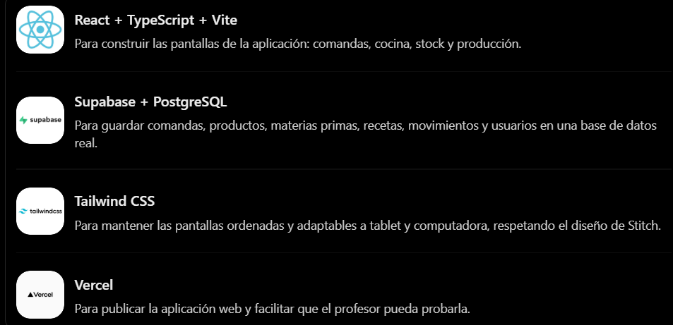
¿Por qué elegiría estas tecnologías? Porque permiten construir una aplicación web sin tener que desarrollar desde cero toda la infraestructura del servidor y de la base de datos. Antigravity puede ayudar a generar el código, pero Rodrigo tendrá que revisar lo generado, probarlo y corregir los errores.
Esta es una propuesta, no una decisión que debamos imponerle a Rodrigo si ya eligió otra tecnología o comenzó a programar con una estructura diferente. Antes de generar código, conviene confirmar si tiene alguna preferencia técnica.

# 3. El flujo completo de trabajo
Este sería el funcionamiento que le daría al sistema.
## A. Acceso y menú principal
El personal ingresa a la aplicación y encuentra estas secciones:
- Inicio: resumen de comandas pendientes y alertas de stock.
- Salón y mostrador: para registrar pedidos.
- Cocina: para consultar los pedidos que deben prepararse.
- Stock: para consultar y mantener las materias primas.
- Producción: para registrar preparaciones terminadas.
- Productos y recetas: para consultar productos y sus ingredientes.
- Compras: para revisar los insumos que necesitan reposición.
Para la primera versión, el inicio de sesión puede ser sencillo. No hace falta usar huellas digitales ni un sistema de turnos con apertura y cierre de caja.

## B. Flujo de las comandas
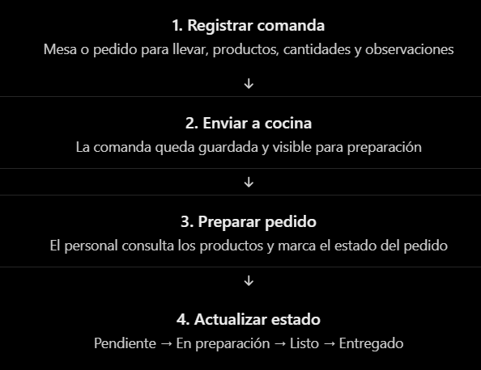
Los estados son una propuesta inicial que Rodrigo debería implementar y que ustedes pueden ajustar si el relevamiento establece otros.
La aplicación debe permitir consultar las comandas guardadas, ver sus detalles y cambiar su estado. Los pedidos no deberían desaparecer al cambiar de pantalla.

## C. Flujo de control de stock

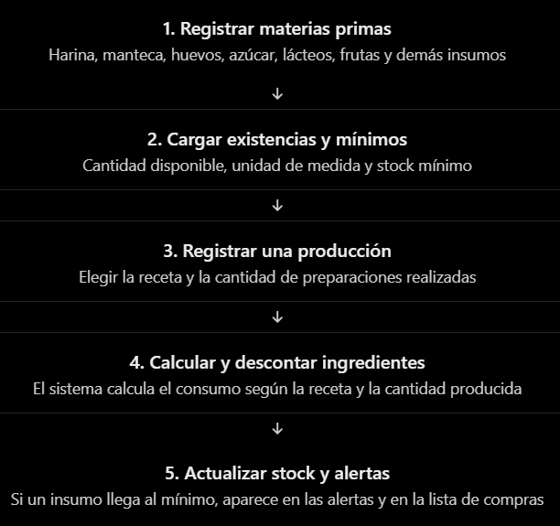
### Ejemplo sencillo
Supongamos que hay 10 kg de harina y se registran 2 producciones que consumen 1,5 kg y 2 kg.
- Stock inicial: 10 kg.
- Consumo de la primera producción: 1,5 kg.
- Consumo de la segunda producción: 2 kg.
- Stock final: 6,5 kg.
El sistema no debe descontar los ingredientes cuando se abre una pantalla o se crea una comanda. Los descuenta una sola vez cuando la producción se confirma como terminada.
Si una producción se vuelve a abrir o se modifica, no puede descontar otra vez automáticamente los mismos ingredientes. Antigravity deberá contemplar ese control.

## D. Qué ocurre si falta un ingrediente
Si una receta necesita 2 kg de harina y hay solamente 1,2 kg disponibles:
1. El sistema advierte que no hay suficiente harina.
2. Muestra cuánto hay y cuánto falta.
3. No permite confirmar la producción con stock insuficiente.
4. El insumo aparece en las alertas y en la lista de compras.
El listado de compras puede ser fijo y editable, como ya habían contemplado. No hace falta automatizar pedidos a proveedores.

## E. Cómo se conecta con los productos y las recetas
Esta parte es fundamental: no son lo mismo un producto de venta y una materia prima.
- Producto: una preparación que se vende, como una torta o una porción.
- Receta: indica qué ingredientes y cantidades se necesitan para elaborar una preparación.
- Materia prima: ingrediente que se almacena y consume durante la producción.
- Producción: registro de una cantidad elaborada utilizando una receta.
Los recetarios sirven para relacionar estos elementos. Para generar los datos reales de las recetas, sí necesitaremos recuperar el detalle de cada preparación y sus cantidades. No hace falta inventar esas cantidades ni cargarlas manualmente en el código: deberían quedar registradas en la base de datos.
Para esta primera versión, no agregaría un segundo descuento automático de ingredientes al cobrar una comanda, porque eso podría duplicar el consumo ya registrado durante la producción.

# 4. Qué pantallas debe generar Antigravity
Le pediría que construya las pantallas en este orden, porque cada una depende de las anteriores.
| Orden | Pantalla | Funciones que debe tener |
| ----- | -------------------- | ------------------------------------------------------------------------------------- |
| 1 | Inicio de sesión | Ingresar al sistema con acceso autorizado. |
| 2 | Inicio / resumen | Mostrar comandas pendientes y alertas de stock. |
| 3 | Comandas | Crear, consultar y modificar pedidos; agregar productos y observaciones. |
| 4 | Cocina | Consultar pedidos y cambiar sus estados. |
| 5 | Materias primas | Crear, consultar, editar y eliminar insumos, con confirmación antes de eliminar. |
| 6 | Productos y recetas | Registrar productos y relacionarlos con sus ingredientes y cantidades. |
| 7 | Producción | Registrar cantidades elaboradas, validar stock y descontar ingredientes al finalizar. |
| 8 | Movimientos de stock | Registrar ingresos y ajustes, guardando el motivo y la fecha. |
| 9 | Alertas y compras | Consultar insumos bajo el mínimo y editar la lista de compras. |
| 10 | Página pública | Mostrar información del negocio y sus productos o propuestas. |

La tabla es una guía de desarrollo, no diez pantallas que deban programarse todas de golpe. Conviene completar y probar cada grupo antes de pasar al siguiente.

## 5. Cómo organizar la base de datos
Con Supabase y PostgreSQL, propondría estas tablas iniciales:

| Tabla | Qué guarda |
| --------------------- | ---------------------------------------------------------------- |
| `usuarios` | Personas autorizadas a ingresar. |
| `productos` | Productos que se pueden incluir en una comanda. |
| `comandas` | Fecha, tipo de pedido, estado y datos generales. |
| `detalle_comanda` | Productos, cantidades y observaciones de cada pedido. |
| `materias_primas` | Nombre, unidad, stock actual y mínimo. |
| `recetas` | Preparaciones y su relación con los productos. |
| `ingredientes_receta` | Materia prima y cantidad necesaria para cada receta. |
| `producciones` | Receta, cantidad elaborada, fecha y estado. |
| `movimientos_stock` | Entradas, ajustes y consumos, con sus cantidades y motivos. |
| `lista_compras` | Insumos pendientes de reponer y cantidades sugeridas o editadas. |

Las relaciones deben evitar duplicar información. Por ejemplo, el nombre de una materia prima se guarda en su tabla y las recetas la referencian mediante un identificador.
Además, la actualización del stock al confirmar una producción debería ejecutarse como una operación segura de base de datos: validar existencias, descontar los ingredientes y registrar los movimientos sin dejar datos a mitad de camino si ocurre un error.
Un detalle importante: las tablas y sus campos definitivos se ajustarán cuando Rodrigo defina la estructura real del proyecto. Esta es una propuesta inicial para que no empiece a programar pantallas aisladas sin pensar cómo se guardarán los datos.

# 6. El orden de desarrollo que seguiría
1. Preparar el proyecto
Confirmar tecnologías, crear el repositorio, configurar la aplicación y conectar la base de datos.
2. Crear las tablas y los datos iniciales
Preparar materias primas, productos, recetas y estados de comandas. Cargar datos de prueba, sin inventar recetas reales.
3. Desarrollar comandas y cocina
Crear una comanda, guardarla, consultarla desde cocina y cambiar su estado.
4. Desarrollar stock
Implementar las operaciones de alta, consulta, modificación y eliminación, con validaciones.
5. Conectar recetas y producción
Calcular el consumo según las cantidades de la receta y descontar el stock una sola vez al finalizar la producción.
6. Agregar alertas y lista de compras
Verificar los mínimos, mostrar avisos y permitir mantener la lista.
7. Completar la página pública
Incorporar la información y el diseño de Dulce Taller.
8. Probar, corregir y publicar
Realizar pruebas unitarias y de integración, verificar que los datos persistan y documentar cómo instalar y ejecutar el sistema.

Esto también les sirve para la documentación de la etapa final: la consigna pide una aplicación funcional, una base de datos operativa, los manuales y evidencias de pruebas. No alcanza con que las pantallas se vean bien.&#x20;

# 7. Instrucción para copiar en Antigravity

Este sería el pedido inicial para que Antigravity entienda el proyecto antes de generar código. Lo dividiría en etapas, no le pediría que construya todo de una vez.

# Proyecto BackForge — Sistema web para Dulce Taller

## Objetivo

Desarrollar una aplicación web funcional para Dulce Taller, una pastelería que combina la venta de productos con experiencias de taller. El sistema debe permitir gestionar comandas, controlar materias primas y registrar la producción. También debe incluir una página web pública con información del negocio.

## Tecnologías propuestas

- Frontend: React, TypeScript y Vite.
- Estilos: Tailwind CSS.
- Base de datos y servicios: Supabase con PostgreSQL.
- Publicación: Vercel.
- Control de versiones: Git y GitHub.

Antes de generar el proyecto, verificar si ya existe un repositorio o una estructura de código. Si existe, revisar lo que ya está hecho y no reemplazarlo innecesariamente.

## Alcance de la primera versión

1. Inicio de sesión y acceso autorizado.
2. Registro y consulta de comandas.
3. Envío de comandas a cocina y actualización de sus estados.
4. Registro, consulta, edición y eliminación de materias primas.
5. Registro de productos y recetas.
6. Registro de producción y descuento de materias primas.
7. Alertas de stock mínimo.
8. Movimientos de stock y lista de compras editable.
9. Página web pública de Dulce Taller.

No implementar por ahora pagos reales, facturación electrónica, integración con Posnet, validación de vouchers externos, biometría ni envío automático de comprobantes.

## Reglas de funcionamiento

- Los datos deben guardarse en una base de datos real y persistir al cerrar o actualizar la aplicación.
- Las comandas deben poder consultarse desde la pantalla de cocina.
- Las recetas deben relacionar productos con materias primas y cantidades.
- Al registrar una producción, el sistema debe comprobar las existencias.
- El descuento de ingredientes debe realizarse una sola vez al confirmar la producción como terminada.
- No se debe permitir stock negativo.
- Los movimientos de stock deben quedar registrados.
- Las alertas deben activarse cuando la cantidad disponible alcance o quede por debajo del mínimo configurado.
- Los campos obligatorios deben validarse y las eliminaciones deben solicitar confirmación.
- Mostrar mensajes claros de éxito y error.
- No inventar datos reales de recetas, precios, usuarios ni cantidades. Utilizar datos de prueba claramente identificados.

## Forma de trabajo

Desarrollar el sistema por etapas:

1. Revisar la estructura existente y definir la arquitectura.
2. Diseñar la base de datos y sus relaciones.
3. Configurar el acceso a la base de datos.
4. Implementar comandas y cocina.
5. Implementar materias primas y movimientos de stock.
6. Implementar recetas y producción.
7. Implementar alertas y lista de compras.
8. Completar la página pública.
9. Probar, corregir y documentar.

En cada etapa, entregar código funcional, explicar los archivos creados o modificados y verificar que las funciones estén conectadas con la base de datos. No crear solamente interfaces visuales con datos ficticios.

Antes de avanzar a la etapa siguiente, comprobar que la anterior funciona correctamente.

Mantener una estructura de código clara, con componentes reutilizables, validaciones, manejo de errores y configuración segura de las credenciales. No exponer claves privadas en el frontend.

Al finalizar, preparar instrucciones de instalación y ejecución, un archivo de configuración de ejemplo sin credenciales reales y los scripts o migraciones necesarios para crear la base de datos.

## Criterio de finalización

La primera versión se considerará funcional cuando se puedan registrar y consultar comandas, gestionar materias primas, registrar una producción, descontar correctamente sus ingredientes, consultar alertas de stock mínimo y acceder a la página pública. Todas las operaciones principales deben probarse con datos persistentes.

Mi consejo: no te preocupes por entender cada detalle de programación ahora. Lo importante es que tengas claro qué debe hacer el sistema y que puedas revisar si lo que Rodrigo desarrolla responde a lo que ustedes analizaron.
Y no volvería a diseñar las pantallas de Stitch desde cero. Las aprovecharía como referencia visual, pero simplificando las funciones para que el código sea realizable y comprobable.

